第二次高中職免試入學模擬選填通知，(3/28—4/8期間)請務必上網完成
- 登入系統：http://kh.entry.edu.tw

二、點選報名系統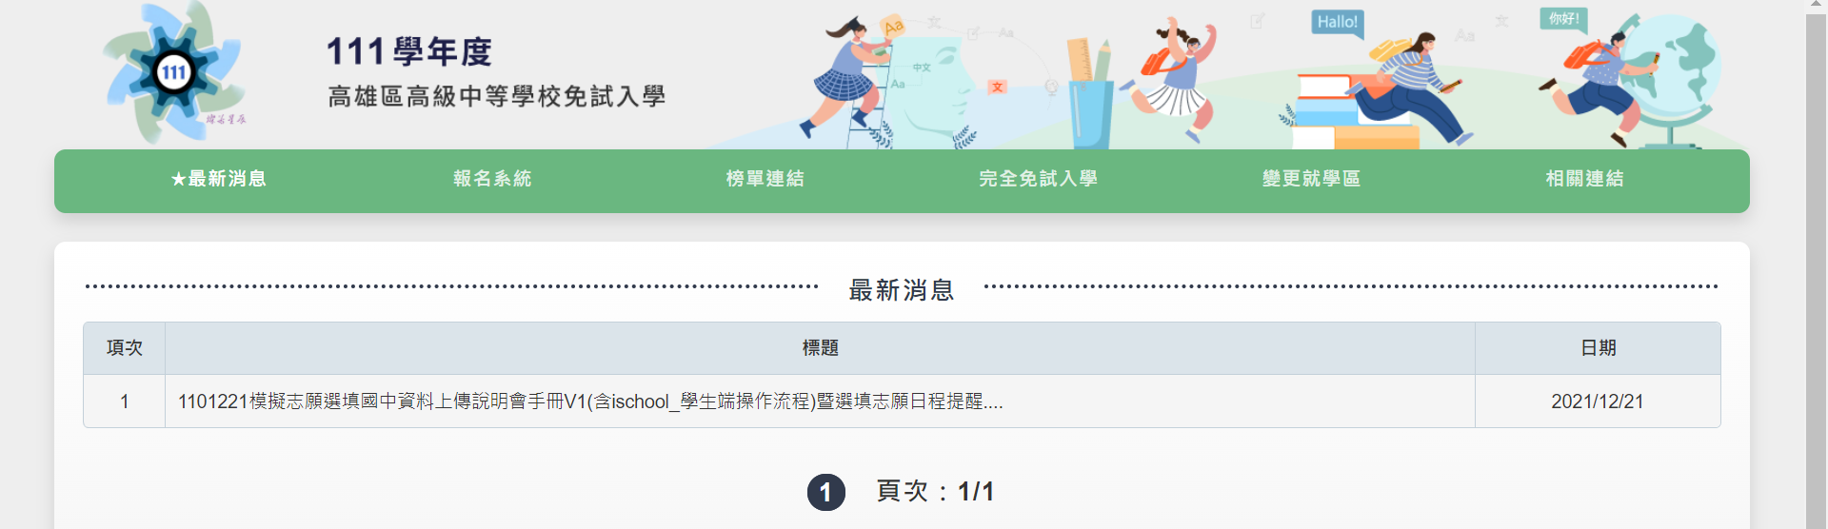

三、點選高雄應屆畢業生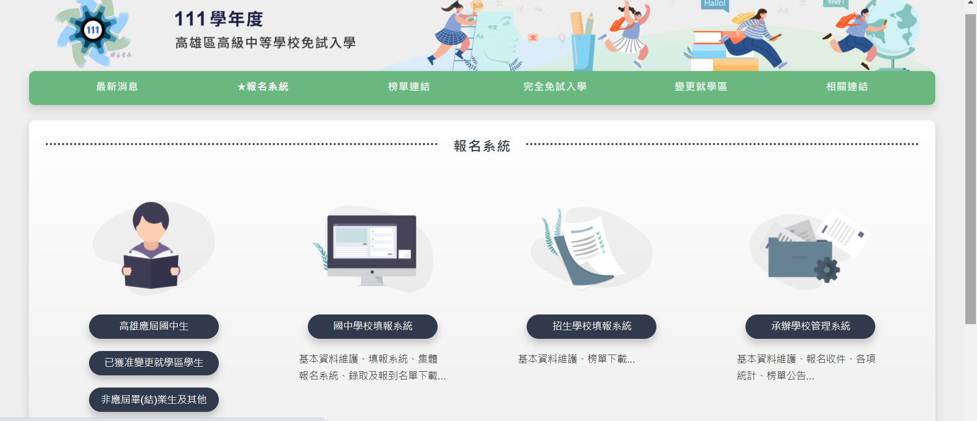

四、輸入個人資料
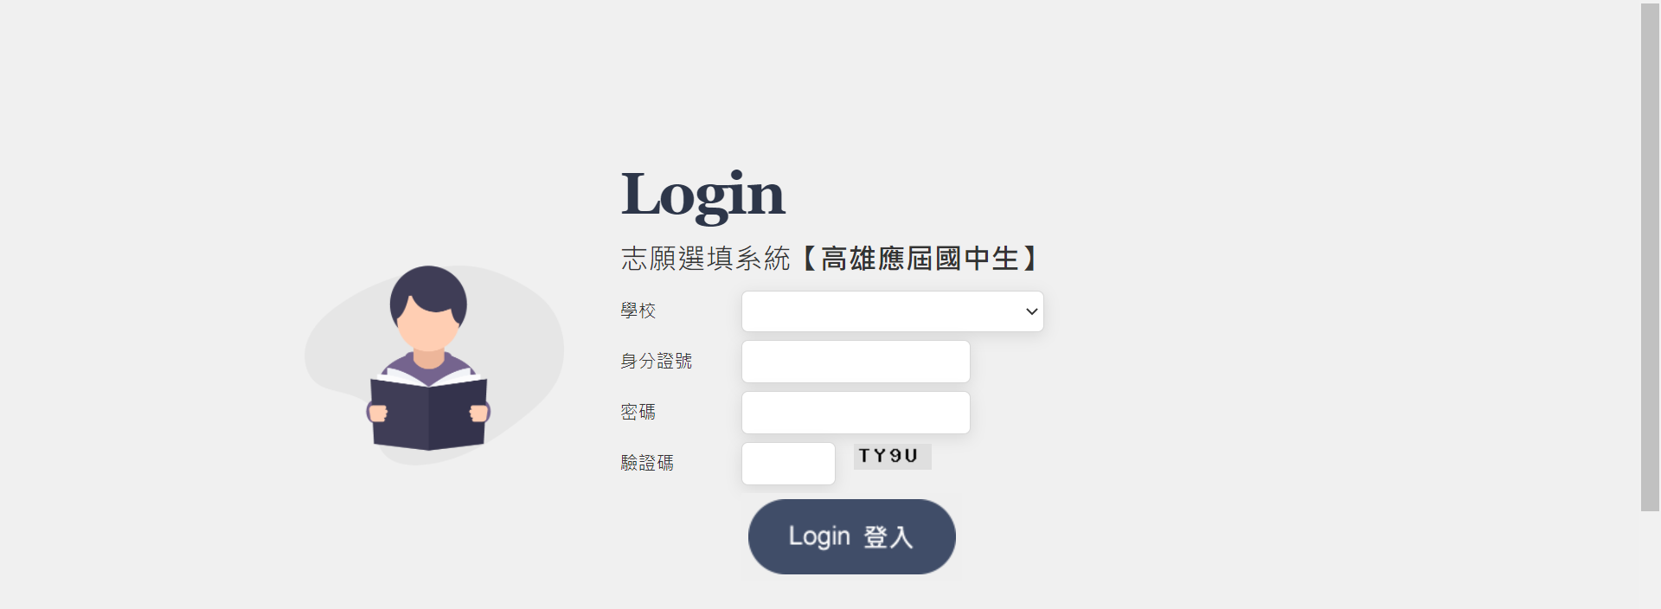
3.
2.
1.
3.密碼預設為生日六碼(如960101)
2.填入身分證字號
1.選593502市立前鎮國中

五、系統會要求馬上更換密碼，請先按確定

六、更改完密碼後，請務必按確認送出
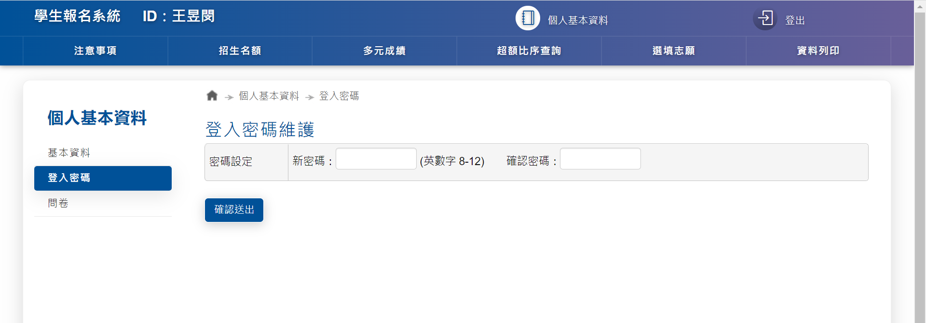
七、更改完密碼後，才可進行選填

八、若要確認自己選填的志願資料，可至資料列印區，點選志願選填核對表， 即可檢核自己的選填資料了!

若在選填中，有遇到任何問題，請自行與註冊組聯繫。

